新 书 推 荐

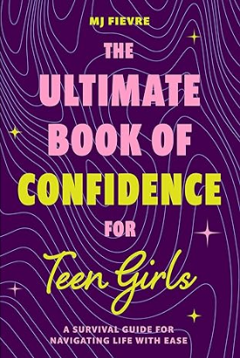
中文书名：《给少女的终极自信之书》
英文书名：THE ULTIMATE BOOK OF CONFIDENCE
FOR Teen Girls：A SURVIVAL G UIDE FOR
NAVIG ATING L I FE WITH E A S E
作 者：M.J. Fievre
出 版 社：Mango
代理公司：ANA/Melody
页 数：250页
出版时间：2023年8月
代理地区：中国大陆、台湾
审读资料：电子稿
类 型：心理自助

内容简介：

本书可以教会青春期的少女如何用不可动摇的自信拥抱她的青少年时代。
在这本关于自信的书中，少女们将获得驾驭青春期、拥抱独特自我和建立复原力的实用方法（13-18 岁）。
释放内心的自信，茁壮成长。这本关于自信的书可以让青少年能够建立自律，培养积极的思维方式，发展必要的生活技能。从加强沟通、培养深厚友谊到掌握时间管理和自我保健，这是一本终极的少女自助书籍。以坚韧不拔的精神度过青春期，为创造美好的人生打下基础。
青春期是一段自我发现和个人成长的旅程。
这本少女指南涵盖了一切：培养自律能力、财务知识，优雅地克服挑战。通过贴近生活的故事和实用的工具，这本充满自信的书为少女们提供了启发和支持，帮助她们拥抱独特的自我，开辟自己的道路，自信地塑造自己的未来。
在书中，青春期的少女们可以找到：
1、培养积极思维和克服自我怀疑的策略
2、提高沟通技巧和建立深厚友谊的技巧
3、塑造自信、充实未来的宝贵资源
如果您喜欢《青少年的生活技能》《少女生存指南》或《高效能青少年的7个习惯》等少女自助书籍，您一定也会喜欢这本书。

作者简介：

M.J. Fievre：长期从事教育工作，经常发表主题演讲（马萨诸塞州塔夫茨大学、华盛顿特区霍华德大学、佛罗里达州迈阿密大学、佛蒙特州迈克尔学院，以及作家与写作计划协会会议（AWP）的专题讨论小组成员），她可以参加书友会会议、播客演讲、访谈和其他作家活动。

感谢您的阅读！
请将反馈信息发至：版权负责人
Email：Rights@nurnberg.com.cn
安德鲁·纳伯格联合国际有限公司北京代表处
北京市海淀区中关村大街甲59号中国人民大学文化大厦1705室, 邮编：100872
电话：010-82504106, 传真：010-82504200
公司网址：http://www.nurnberg.com.cn
书目下载：http://www.nurnberg.com.cn/booklist_zh/list.aspx
书讯浏览：http://www.nurnberg.com.cn/book/book.aspx
视频推荐：http://www.nurnberg.com.cn/video/video.aspx
豆瓣小站：http://site.douban.com/110577/
新浪微博：安德鲁纳伯格公司的微博_微博 (weibo.com)
微信订阅号：ANABJ2002


